IVB Wellness Zerodol 60 Capsulas
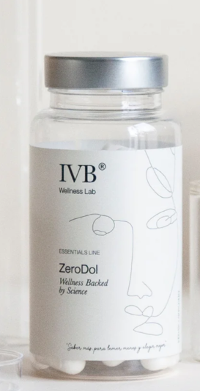
DESCRIPCIÓN DEL PRODUCTO
ZeroDol es un suplemento innovador formulado con palmitoiletanolamida (PEA), un ácido graso omega 7 que actúa de manera natural sobre el sistema endocannabinoide del cuerpo. Este compuesto ayuda a reducir el dolor y la inflamación, ofreciendo alivio en casos de dolor neuropático, inflamatorio y crónico, así como en ciertos síntomas de enfermedades neurológicas. Su uso regular contribuye a mejorar la calidad de vida de las personas que padecen estas afecciones.

COMPOSICIÓN DEL PRODUCTO
Cada cápsula contiene: - **Palmitoiletanolamida (PEA):** 500 mg Otros ingredientes: Agentes de carga: fosfatos de calcio, celulosa microcristalina Cápsula: hidroxipropilmetilcelulosa, carragenatos, acetatos de potasio, carbonato de calcio Antiaglomerantes: talco, sales magnésicas de ácidos grasos
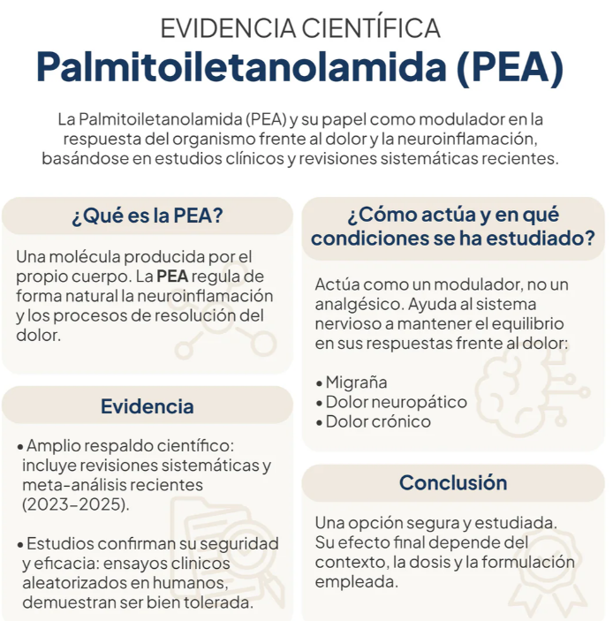

IVB Wellness Vitamina D3 + K2 90 Caps
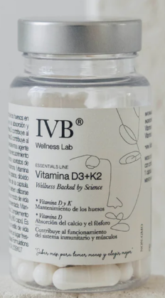

DESCRIPCIÓN DEL PRODUCTO
Este suplemento de Ivb Wellness ofrece una sinergia entre la vitamina D3 y la vitamina K2, esenciales para el mantenimiento de huesos fuertes y un sistema cardiovascular saludable. La vitamina D3 contribuye a la absorción del calcio, mientras que la K2 ayuda a dirigir el calcio hacia los huesos y dientes, evitando su acumulación en arterias y tejidos blandos.
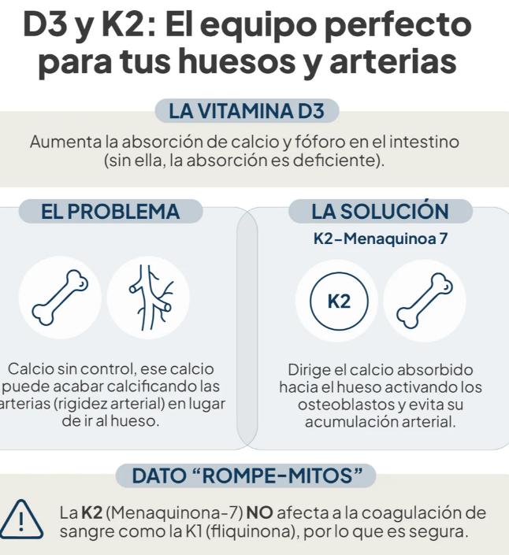
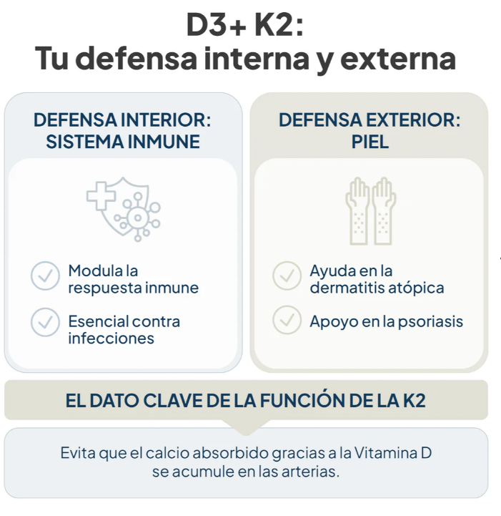
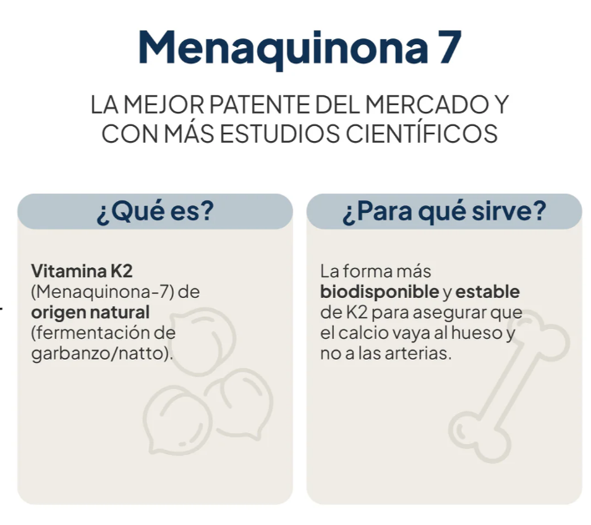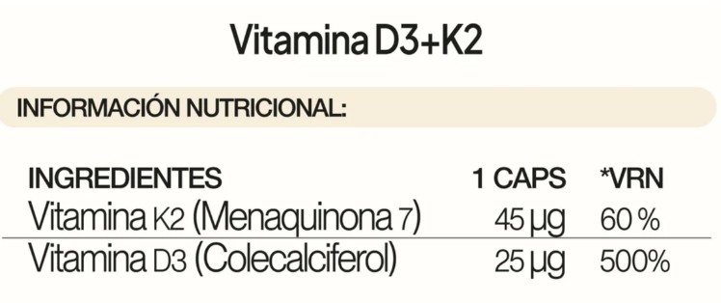

IVB Wellness Femmebalance 60 Capsulas
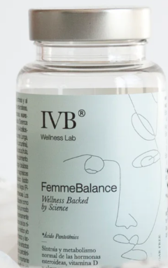

DESCRIPCIÓN DEL PRODUCTO
FemmeBalance es una fórmula integral de alta calidad que busca optimizar el equilibrio hormonal en la mujer. Está especialmente formulado para mejorar síntomas asociados al síndrome premenstrual, como cambios de humor, dolor menstrual, acné y caída del cabello relacionada con desequilibrios hormonales. Su composición combina extractos naturales y vitaminas que actúan sinérgicamente para promover el bienestar femenino.

COMPOSICIÓN DEL PRODUCTO
Cada dosis de 2 cápsulas contiene: - **Extracto seco de fruta de Serenoa Repens (Saw Palmetto):** 342 mg - Ácidos grasos: 103 mg - **N-acetilcisteína:** 300 mg - **Extracto seco de rizoma de Cúrcuma (Curcuma longa):** 250 mg - Curcuminoides: 237 mg - Curcumina: 183 mg - **Extracto seco de fruta de Sauzgatillo (Vitex agnus-castus):** 240 mg - Agnúsido: 1,2 mg - **Ácido pantoténico (Vitamina B5):** 4,94 mg (82% VRN*) - **Extracto seco de fruto de Pimienta Negra (Piper nigrum):** 5 mg - Piperina: 4,75 mg *VRN: Valor de Referencia de Nutrientes
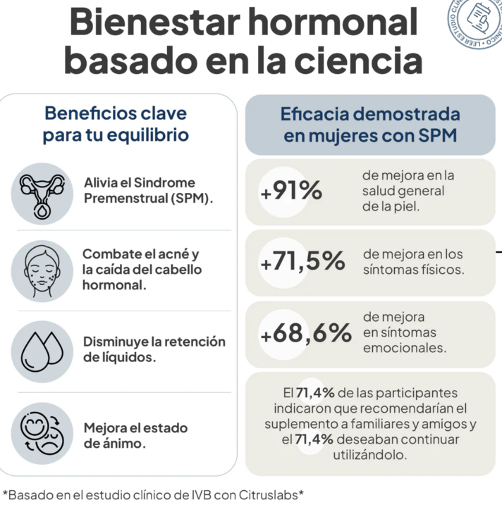
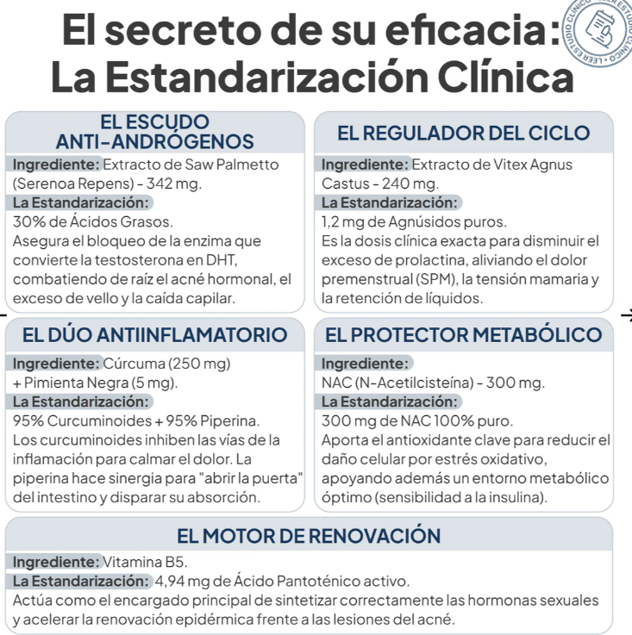

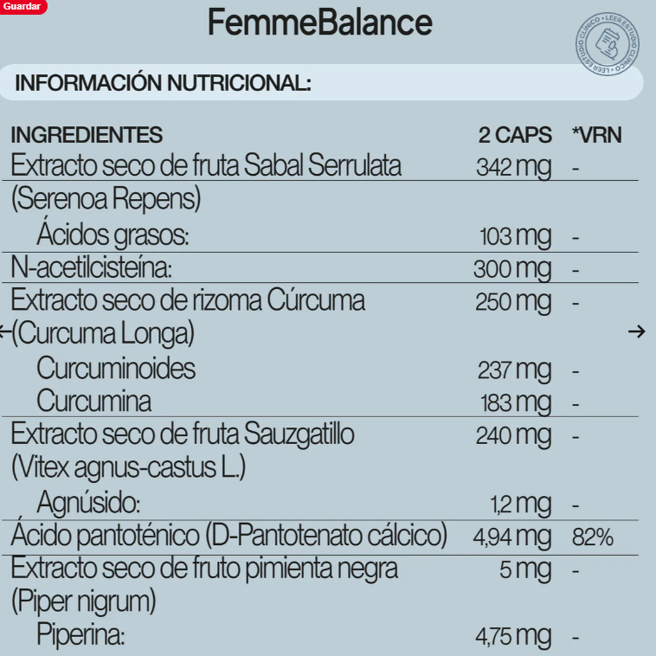

IVB Wellness Vegan Omega 3+ 60 Capsulas
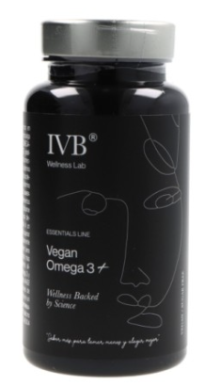
DESCRIPCIÓN DEL PRODUCTO
IVB Wellness Vegan Omega 3+ es un suplemento diseñado para quienes buscan una alternativa vegana al omega-3 tradicional. Cada cápsula contiene aceite de algas rico en DHA y EPA, contribuyendo al funcionamiento normal del corazón y del cerebro.

COMPOSICIÓN DEL PRODUCTO
Cada cápsula contiene: - Aceite de algas (Schizochytrium sp.) - DHA (ácido docosahexaenoico) - EPA (ácido eicosapentaenoico) Otros ingredientes: agente de recubrimiento (hidroxipropilmetilcelulosa), antioxidante (extracto rico en tocoferoles).
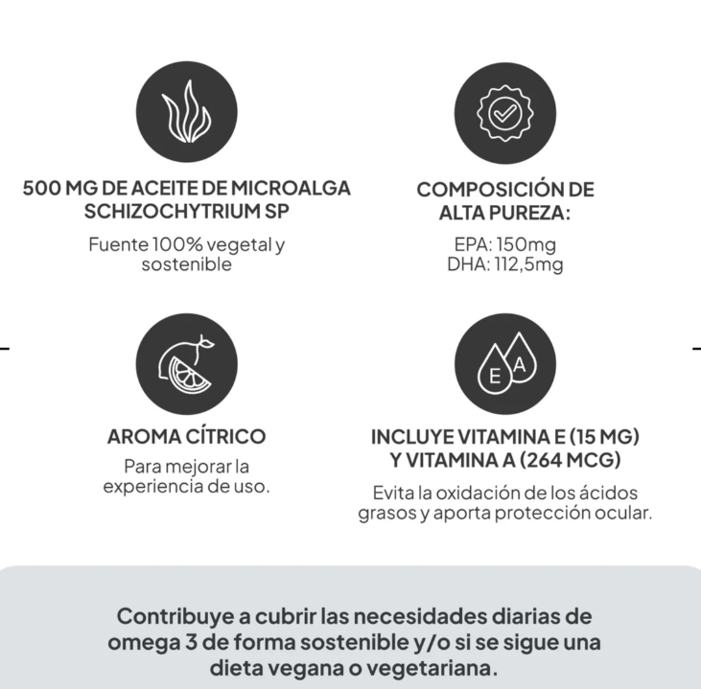
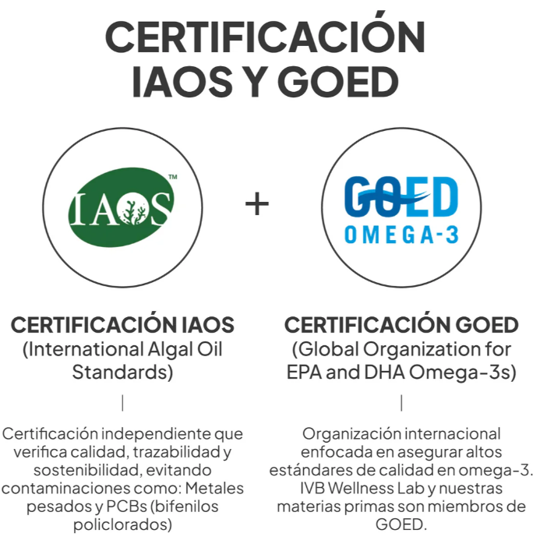
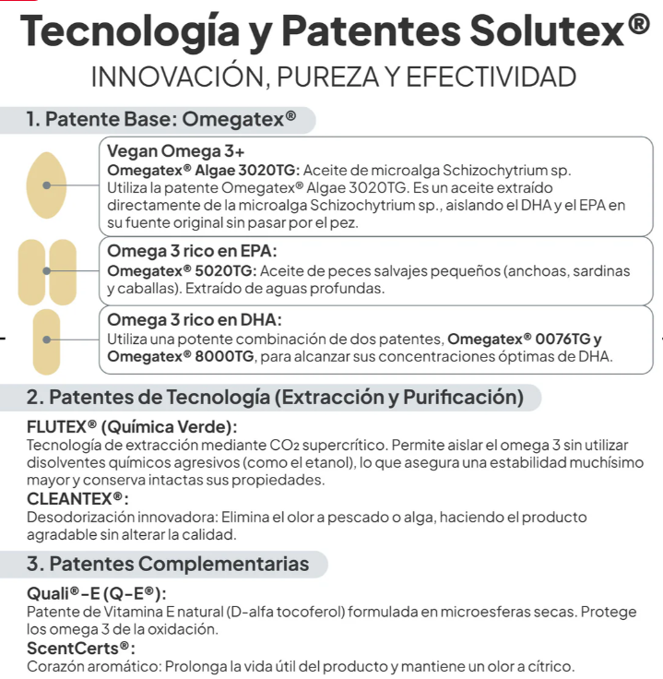

IVB Wellness Satisens 60 Capsulas
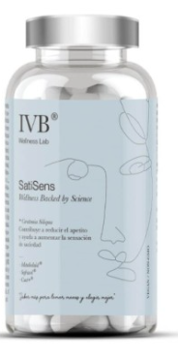 DESCRIPCIÓN DEL PRODUCTO
IVB Wellness Satisens es un suplemento diseñado para apoyar la gestión del peso y promover hábitos alimenticios saludables. Su fórmula innovadora combina extractos botánicos y fibras que trabajan sinérgicamente para aumentar la sensación de saciedad, regular el apetito y disminuir el deseo de consumir alimentos ricos en azúcares. Es ideal para quienes buscan optimizar su plan de alimentación y ejercicio, facilitando el control de la ingesta calórica y promoviendo un bienestar general.

COMPOSICIÓN DEL PRODUCTO
Cada cápsula contiene: - Metabolaid: Concentrado de extractos vegetales de hoja de verbena de limón (Lippia citriodora) y flor de hibisco (Hibiscus sabdariffa). - Csat : Extracto de fruto de algarroba (Ceratonia siliqua), goma de algarroba y fructooligosacáridos. - Safrasol: Extracto seco de azafrán (Crocus sativus), estandarizado al 10% en crocinas y al 2% en safranal. Otros ingredientes: agente de recubrimiento (hidroxipropilmetilcelulosa y goma gellan), agente de carga (celulosa microcristalina), antiaglomerantes (sales magnésicas de ácidos grasos, dióxido de silicio).
